传感器的特性：像素分辨率、芯片尺寸、噪声、光谱响应范围、帧频、黑白or彩色

图像探测器特性：1 inch = 对角线16 mm而不是25.4mm

选择合适的光源，可以凸显良好的图像效果（特征点），可以简化算法，提高检测精度，保证系统的稳定性。

白光光源：色温大于5000K，偏蓝色、冷色；小于3300，偏红色，暖色

蓝光光源：430-480nm，适应于银色背景产品、薄膜上金属印刷品

红色光源：600-720nm，可以透过较暗的物体，底材黑色的透明软板孔位定位，绿色线路板线路检测，透光膜厚度检测，红色光源能提高对比度

绿色光源：510-530nm，主要针对红色背景产品，银色背景产品

红外光（IR）：780-1400：透过力强，一般LCD屏检测、视频监控行业应用多

紫外光（UV）：190-400，波长短，穿透力强，用于证件检测、触摸屏ITO检测、布料表面磨损、点胶溢胶检测等、金属表面划痕检测

X射线：0.01-10，透视效果良好，用于各种行业的透视检测

红色<->青色 绿色<->品红色 蓝色<->黄色

常见的打光方式：前面打光法、后面打光法、结构光打光法、混合多方式照明、特殊式

角度照射：在一定工作距离下，光束集中、亮度高、均匀性好、照射面积相对较小，常用于塑胶容器检查、工件螺孔定位、标签检查、管脚检查、集成电路印字检查

低角度照射：对表面凹凸表现力强，适用于晶片或玻璃基片上的伤痕检查

背光照射：发光面是一个漫反射面，，均匀性好，用于伤痕检测（挡住不挡住为明暗）

多角度照射：RGB三种不同颜色不同角度照射，可以实现焊点的三维信息的提取，适用于组装机板的焊锡部分、球形或半球形物体、其他奇怪形状物体、接脚头（AOI光源）

碗状光照明：360°底部发光，通过碗状内壁反射，形成球形均匀光照，用于检测曲面的金属表面文字和缺陷（球积分光源，通常也叫圆顶光）

同轴光照明：类似于平行光的应用、光源前面带漫反射板，形成二次光源，光线主要趋于平行，用于半导体、PCB板以及金属零件的表面成像检测，微小元件的外形、尺寸测量（同轴光源、平行同轴光源）

辅助手段：反射镜、分光镜、棱镜、偏振片、漫射片、光纤

表征镜头分辨率的指标是MTF

远心镜头：抑制物体位置变化引起比例尺改变；抑制畸变；抑制投影误差；改善物体边缘测量误差大问题

线性点运算：s=ar+b

如果a>1，输出图像的对比度增大，灰度扩展

如果0<a<1，输出图像的对比度减小，灰度压缩

如果a<0，那么暗区域变亮，亮区域变暗

对数运算：s=clog(1+r)，低灰度区扩展，高灰度区压缩，图像加亮、减暗

幂次变换： $s=cr^{γ}$,0<γ<1的时候，加亮减暗，γ>1的时候，加暗减亮

直方图是多对一的结果，不可逆变换；直方图均衡化

加法运算：去除叠加性随机噪音、生成图像叠加效果

减法运算：用于指导动态监测、运动目标的检测和跟踪、图像背景的消除和目标识别

乘法运算：用于图像的局部显示，改变图像的灰度级

除法运算：改变图像的灰度级，可产生对颜色和多光谱图像分析十分重要的比率图像

齐次坐标：二维的话附加一个维度，用于控制平移

像素值不发生变化：位置改变

像素值发生变化：旋转、缩放、变形（需要用最临近插值和线性插值法）

最邻近法：最接近的点来替换

一维线性插值：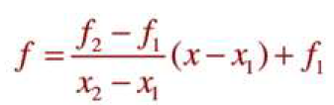

双线性插值的特点：计算量大，但是缩放后图像质量高，不会出现图像不连续的情况；具有低通滤波器的性质，使高频分量减弱，所以在轮廓上一定程度受损

三次内插法：不仅考虑临近点，还考虑周围16个邻点的灰度值，用sinc函数

图像增强分为空间域增强和频率域增强。

空间域滤波（邻域处理）：操作邻域内的图像像素值以及与领域有相同维数的子图像的值。这些子图像乘坐滤波器、核、模板、掩模和窗口，滤波器子图像中的值时系数值而不是像素值。



通常m、n都为奇数。

空间滤波的分为3步：对齐、积分、替换

优点：计算效率高，而且可以对多个像素并行处理；程序统一，稍加修改可以适应不同需求。

盒式滤波器：用周围像素点的灰度值的平均值代替当前像素灰度，可以获得平滑效果

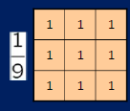 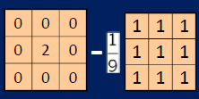 可以实现锐化功能

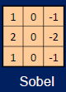 vertical edge 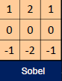 horizontal edge

边界问题的解决方法：1. 将模板中心点的移动范围限制在距离图像边缘不小于(n-1)/2个像素处。

如果要求处理后的输出图像和原始图像一样大，所采用的经典方法是：在图像边缘的像素带用包含于图像中的部分模板进行滤波处理；在图像边缘以外在补上(n-1)/2行或(n-1)/2列灰度为零的像素点，或者将边缘复制补在图像之外，补上的那部分经处理后取出。在边缘会产生不良影响，并且随着模板的增加而增大。

处理计算出来的像素点为0-255：

解决方法1：最小可能是-255，最大是255，所以对每一个像素点加255再除以二。优点：快速简单。缺点：无法覆盖所有像素点，在除以2的过程中可能会导致精确度的损失。

解决方法2：首先提取最小值，并且把负值加到所有图像的像素中，然后通过255/MAX（MAX为最大像素值）乘每一个像素，这样每一个都在0-255。优点：具有更高的精度并且使像素覆盖整个8比特范围。缺点：更复杂更难以实现。

图像平滑：目的：减小图像中的噪声以改变图像质量，有利于抽取对象特征进行分析；在提取较大的目标前去除太小的细节或将目标内的小间断连接起来。

平滑方法：空域法和频域法。空域法分为线性平滑滤波器和非线性平滑滤波器。

多幅图像平均法：把一系列有噪声的图像叠加起来，然后再取平均值。

平滑线性滤波器——邻域平均法



有时也把所有系数都相等的空间均值滤波器称为盒式滤波器。

常见应用：减少噪声；模糊处理

负面作用：图像边缘也会变得模糊

超限邻域平均法：当一个点和他的领域点的灰度的平均值的差不超过阈值T的时候，灰度值不变，大于T的话取平均值。

加权平均法：每一个格取不同的权重。为了方便计算，模板中的所有系数之和通常取2的整数次幂。

中值滤波：中位数代替。优点：在一定条件下。可以克服线性滤波器；对滤波脉冲干扰及图像扫描噪声最为有效。不足：对一些细节多，特别时点线尖端等细节多的图像不宜采用。

中值滤波三步法：将灰度值排序；确定中值；赋值

图像锐化，目的：突出图像中的细节或增强被模糊了的细节。去除或者减轻了图像中的干扰噪声之后才可以进行锐化处理。

一阶微分和二阶微分相比较：一阶微分处理通常会产生较宽的边缘；二阶微分处理对细节有较强的响应；一阶微分处理对一般对灰阶阶梯（突变）有较强的响应；二阶微分对灰度级阶梯变化产生双响应

大多数采用二阶微分，因为形成增强细节的能力更好一些，一阶微分在图像处理中主要用于边缘提取，但是在图像增强中也起着较大作用。

由于需要锐化的图像的边界或线条可能是任意走向的，所以期望采用的算子应该是各向同性的。

采用梯度法：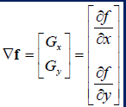

梯度的两个重要性质：梯度的方向在函数f(x,y)最大变化率的方向上；梯度的幅度或模定义为等于f（x，y）在其最大变化率方向上的单位距离所增加的量。

梯度法分为两种：水平垂直差分法和交叉差分法。

Sobel算子的优点：由于引入了平均因素，因而对图像中的随机噪声有一定的平滑作用；由于它是相隔两行或两列查分，故边缘两个元素得到了增强，边缘显得粗而亮；权重为2，通过突出中心点的作用而达到平滑目的；系数总和为0，表明灰度恒定区域的响应为0。

梯度增强图像：各点的灰度值等于该点的梯度幅度，只显示灰度较陡的边缘轮廓；设定阈值，大于阈值变为梯度，小于则不变；大于阈值用一个固定灰度值Lg来表征；小于阈值用一个固定Lb来表征；大于小于阈值分别用两个L表征

拉普拉斯算子：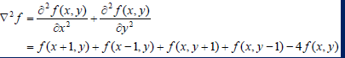

常用的拉普拉斯模板：



幅度：abs（F），相位：tan-1（I/R）

空域的滤波等同于频域乘积后反变换

离散傅里叶变换：

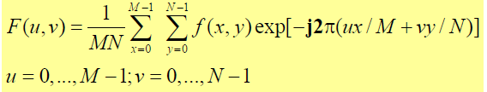

反变换：

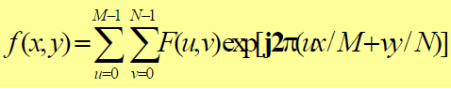

低通滤波器可以实现平滑处理；高通滤波器可以实现锐化处理

因为人的视觉可分辨的灰度有限，频谱显示都要取一个log

理想的低通滤波器会有明显的振铃现象（因为边界存在高频成分）

巴特沃斯低通滤波器：

C:\Users\dell\AppData\Local\Temp\ConnectorClipboard2550754546523857271\image15551423454700.png

N越大，下降边沿越陡；与理想低通滤波器进行对比高低频之间的过度较为平滑，因此振铃现象不明显

巴特沃斯高通滤波器：

C:\Users\dell\AppData\Local\Temp\ConnectorClipboard2550754546523857271\image15551427172080.png

高频增强滤波器：为了解决边缘得到加强但是平坦区域灰度很暗接近于黑色的问题。解决方法为：对频域里的高通滤波器的转移函数加一个常数以将一些低频分量加回去

H=H0+c，所以g=g0+c\*f

高频提升滤波器：

把原始图乘以一个放大系数再减去低通图就可以构成高频提升放大器。

空间平滑滤波器：消除或减弱图像中灰度值具有较大较快变化部分的影响，这些部分对应频域中的高频分量，所以可以用低频低通滤波来实现

空间锐化滤波器：消除或减弱图像中灰度值缓慢变化的部分，这些部分对应频域中的低频分量，所以可以用频域高通滤波器来实现

快速离散余弦变换：先进行fft，之后取实部，之后进行代数分解

与DFT不同的是，DCT是实值的，广泛应用于数字图像处理、语音和图像的压缩中

DCT在图像压缩中的应用：用JPEG方式压缩；

在加密中的应用：计算图像和水印的DCT，将水印叠加到DCT中复制最大的k系数上，通常为低频分量。

最低阶的哈达玛矩阵核为

n阶和n-1阶的递推关系：，变换为HfH，

二维沃尔什哈达吗变换具有某种能量集中的特性，而且原始数字中数字越均匀分布，变换后的数据越集中于矩阵的边角上。因此利用二维沃尔什哈达吗变化可以压缩图像信息。

小波变换：通过一个小波基函数的伸缩和平移来产生一组基函数来实现的。

信号频域增高时，视窗宽度变窄，宽度增大，有利用提高时域分辨率

尺度a较大，距离远，视野宽，分析频率低，概貌观察

尺度a较小，距离近，视野窄，分析频率高，细节观察

离散小波对图像作用的实质：离散小波的实现最终是通过与小波相应的高低通滤波器来完成的，通过对图像的高低通滤波可以将图像分解为对应不同尺度的近似分量和细节分量

一般分为四个分量：近似分量、水平分量、垂直分量、细节分量。

图像复原又叫图像恢复，在研究图像退化的基础上，以退化图像为根据，根据一定的先验知识，建立一个退化模型，然后用逆运算，恢复原始的景物图像。

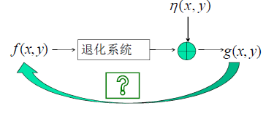根据g，获得关于f的最佳估计，就是复原的图像。

图像复原的分类：按照退化模型:有约束和无约束；按照是否需要用户干预：自动式和交互式；按照处理所在的域：空间域恢复和频率域恢复。

噪声类型：高斯噪声、锐利噪声、伽马噪声、指数噪声、均匀噪声、脉冲噪声

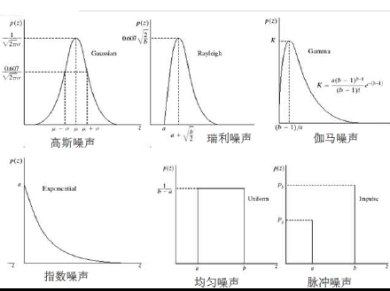

滤波复原：空域和频域，空域：均值滤波器、序列统计滤波器、自适应中值滤波器

频域：带阻、带通、陷波

均值滤波器：

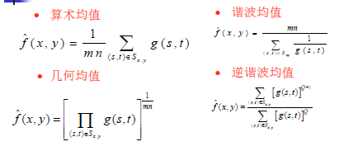

算术均值滤波器和集合均值滤波器适合于处理高斯或均匀等噪声，逆谐波均值滤波器适合于处理脉冲噪声，Q>0,处理胡椒噪声干扰（0），Q<0 ,处理盐噪声（255）

均值滤波器：在相同尺寸下，比起均匀滤波器引起的模糊少，对于脉冲噪声有效。

最大值滤波器：发现图像中亮点，用于消除黑点，最小值滤波器用于消除暗点

中点滤波器：

结合了顺序统计和求平均的特点；对高斯和均匀分布的噪声效果最好

修正后的阿尔法均值滤波器：

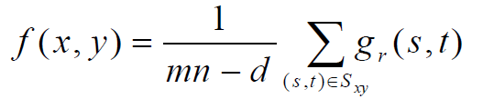

假设在S邻域内去掉g(s,t)中d/2个最高灰度值和d/2个最低灰度值

用gr表示剩余mn-d个像素

d=0，算术均值滤波器；d=(mn-1)/2中值滤波器

带阻滤波器：目的在于消除或衰减傅里叶变换原点处的频段

N阶巴特沃斯带阻滤波器：

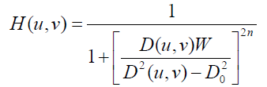

高斯带阻滤波器：

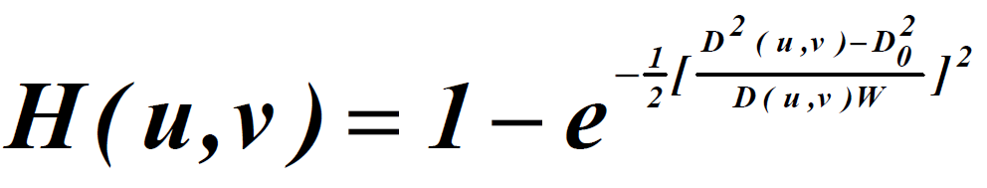

逆滤波复原：退化模型g(x,y)=h(x,y)\*f(x,y)+n(x,y)退化的图像为原图像与退化函数的卷积再叠加噪声，转换成频域：G(x,y)=H(u,v)F(u,v)+N(u,v),F(u,v)=G/H-N/H，最佳估计F=G/H

逆滤波：退化的逆过程

线性运动退化函数：线性运动退化是由于目标与成像系统间的相对匀速直线运动形成的退化，水平方向的线性运动可以用以下退化函数来表示：

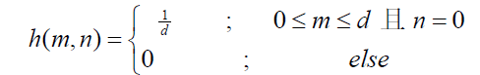

散焦退化函数：光学系统散焦造成的图像退化对应的点扩散函数应该是一个均匀分布的圆形光斑，该退化函数可以表示为：

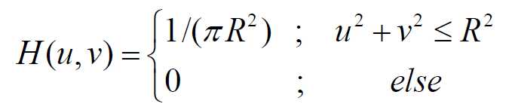其中R是散焦斑的半径，在信噪比较高的情况下，在频域图上可以观察到圆形的轨迹。

高斯退化函数：许多光学测量系统和成像系统最常见的退化函数。往往是高斯型

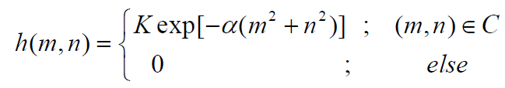K是归一化常数，C是圆形区域，可以分解成两个一维高斯函数的乘积。

逆滤波优点：形式简单、适用于极高信噪比条件下的图像复原问题，且降质系统的传递函数H不存在病态性质

缺点：计算量较大，若H(u,v)在uv平面撒花姑娘取零或很小，复原后的图像将无意义，需要人为校正；噪声的去除可能会产生更严重的问题

当退化图像的噪声较小，退化模型较为简单，且没有零点时，可以采用逆滤波进行恢复。

维纳滤波：最小均方误差滤波器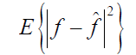

假设：退化图像f和噪声n均为二维随机序列，且不相关；

目的：最小化（图像有约束最小二乘恢复）

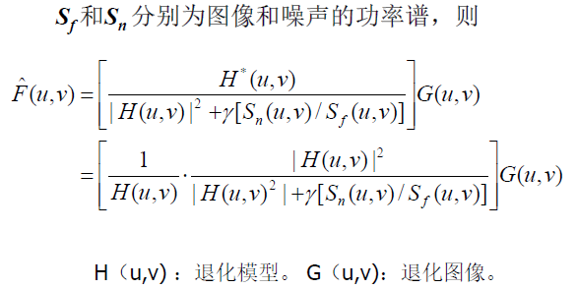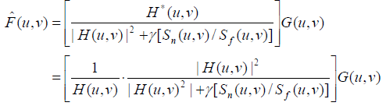

如果γ=0，系统变为单纯的逆滤波器，系统的传递函数为H-1

传统的图像复原方法：基于平稳图像、线性空间不变的退化系统、图像和噪声统计特性的先验知识已知等条件下进行。

最新的图像复原办法：适合于非平稳图像（卡尔曼滤波），采用非线性方法（神经网络），在信号与噪声的先验知识未知（如盲图像复原）等前提下开展工作。

彩色图像增强技术：伪彩色（不同灰度范围赋予不同颜色）真彩色

常见的色彩模型：RGB、CMYK、HSI、YIQ

RGB在彩色显示器、彩色摄像机中应用；CMYK/CMY用于彩色打印；HSI与人描述和解释颜色的方式最接近，同时该模型将颜色和灰度分开，便于应用灰度图像处理技术来处理彩色图像。

从黑到白的灰度值分布在原点和最远点的连线上，该线称为灰色线。

HSI：H色度，用角度表示，0为红色，120为绿色，240为蓝色，0-240为可见光谱，240-300是人眼可见的非光谱色（紫色）；S为饱和度。中心为0，边界为1

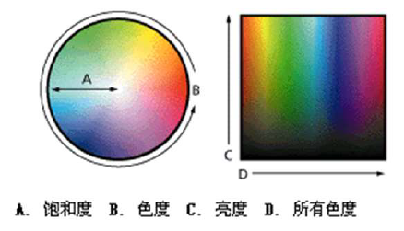

YIQ模型，Y表示亮度信息，I 表示色调，Q表示饱和度

真彩色图像处理：平滑滤波（对图像中像素进行邻域平均）

单色图像复原技术可以直接推广到彩色图像，即分别作用于RGB图像上

分段线性变换、直方图均衡化不能用于RGB

彩色翻转（求补色）（底片效果）

直方图处理：如果将彩色图像作为三幅灰度图处理，则RGB的变换函数不同，如果这样的话会引起彩色失真

彩色图像直方图处理方法：

将图像从RGB变为HSI空间，针对HSI模型中的I分量进行直方图处理，HS不变，所以仅有亮度发生改变。

彩色图像的中值滤波方法：保存邻域像素的RGB值，并将RGB转换为HSI值，根据HSI值的I进行排序。将排序后的中值的HSI转换回RGB值

简化方法：保存邻域像素的RGB，并计算灰度值，根据灰度进行排序，将排序后的中值对应的RGB作为当前像素值。

伪彩色增强：强度分层技术；灰度级到彩色转换技术；频域滤波

彩色变换法：三个映射

频域滤波法：如果为了突出高频将其变为蓝色，则将蓝色通道设置为高通滤波器，如果要抑制图像中的的某种频率成分，可以设计一个带阻滤波器

多光谱成像：全色（黑白）-彩色摄影（三色）-多光谱成像（10-1λ）-高光谱成像（10-2λ）-超光谱成像（10-3λ）

高光谱分辨率遥感：利用成像光谱仪获得感兴趣的物体的很窄的（通常波段宽度小于10nm）、完整而连续的光谱数据。

空间遥感获得的遥感数据，经过计算机处理的还不足5%

高光谱具有很高的光谱分辨率，因而可以用于海洋遥感、植被研究、精细农业、地质调查、大气和环境遥感、军事侦察、识别伪装等方面